考试安排操作手册
- 登录
打开浏览器，输入网址“http://e.cuc.edu.cn/new/index.html”，然后在登录页面输入用户名、密码登录，登录成功后进入到教务系统访问的首页，在首页的搜索框位置输入“考试安排”，点击考试安排应用选择对应的用户组进入主界面，如下图：
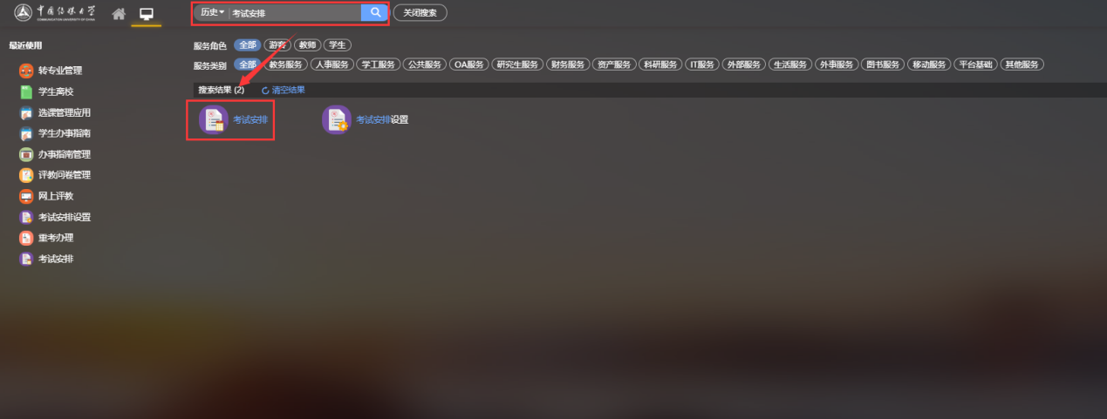
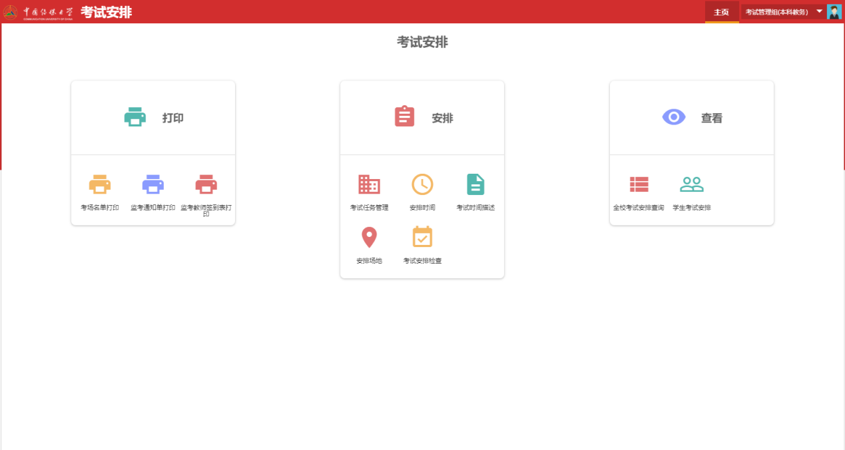
- 维护考试任务信息
2.1、 各学院老师点击考试任务管理对自己学院所开课成的考试任务进行基本维护，考试任务中可以自行设置是否安排考试，是否需要多个任务统一安排时间等做基本操作，如下图：
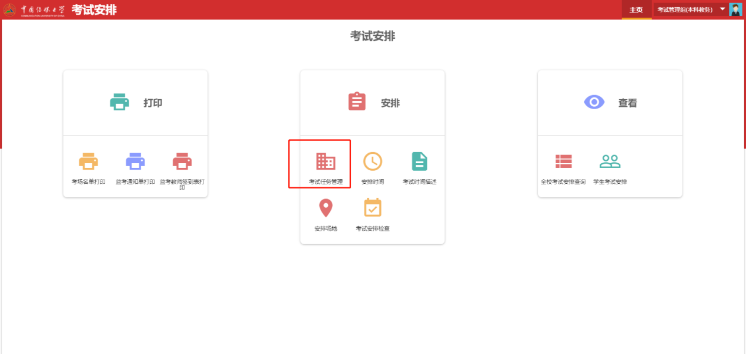
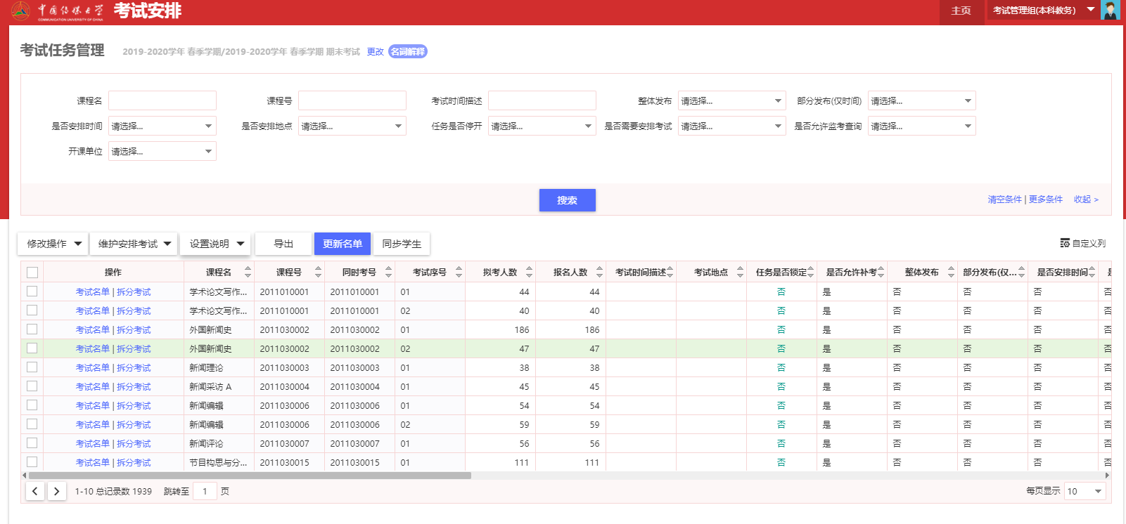
打开考试任务后要注意考试批次的正确性，要选择与当期相符的考试批次:
2022-2023学年 秋季学期 重考
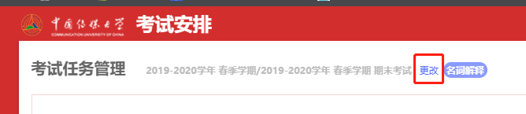
2.1.1、同一门课程存在多个教学班时，需要对所有的教学班进行同一时间安排，可点击修改操作按钮，进行同一考号设置，设置后统一考号后，在安排时间时同一门课程只会出现一条记录，对此记录安排时间，既是对该课程所有的教学班安排考试时间，如下图
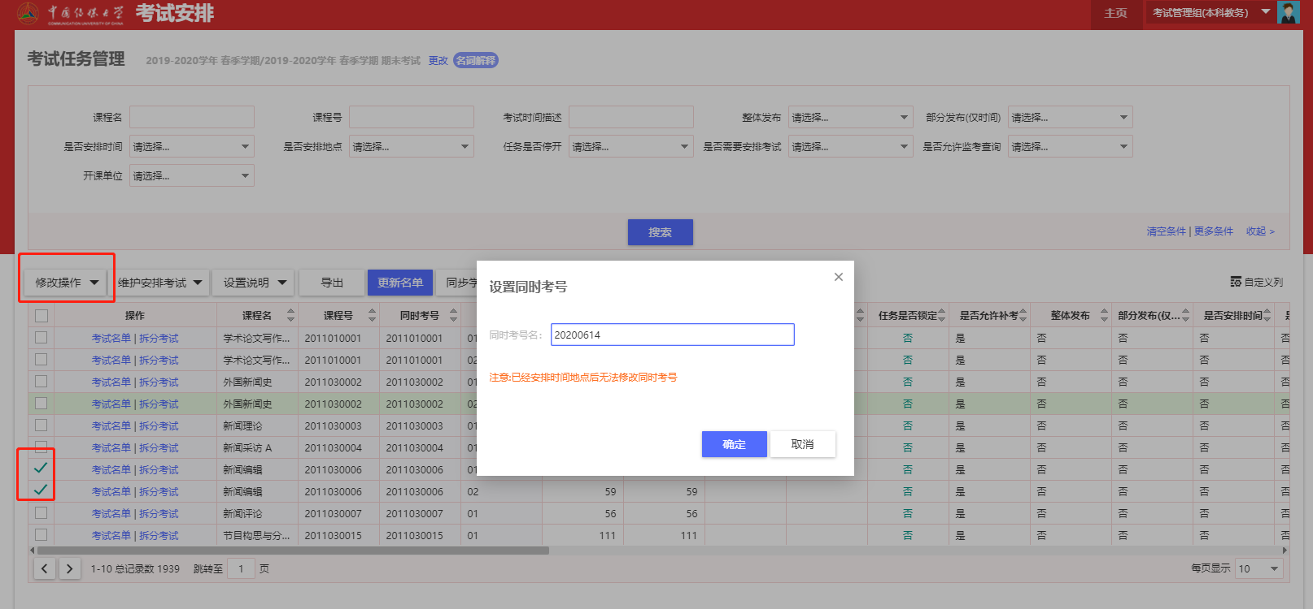2.1.2、考试任务生成后，可以对相应的考试任务设置是否排考，如果设置为排考，则该任务底色为绿色，如下图
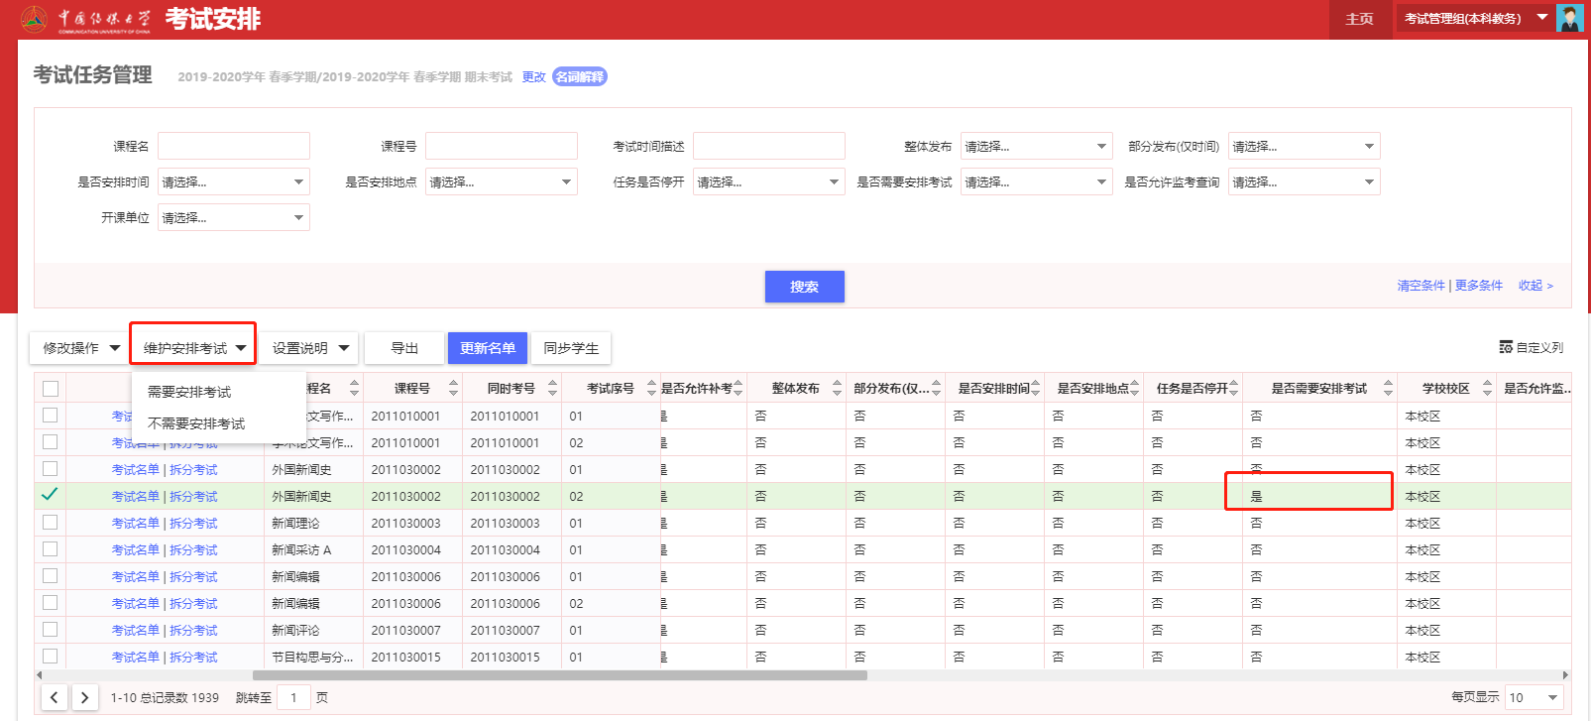
2.1.3、针对相应的考试可以设置考试说明，分为对排考老师的说明和对学生的说明，“设置排考说明”：针对排考老师做出说明；“设置其他说明”：针对学生做出考试说明，如下图
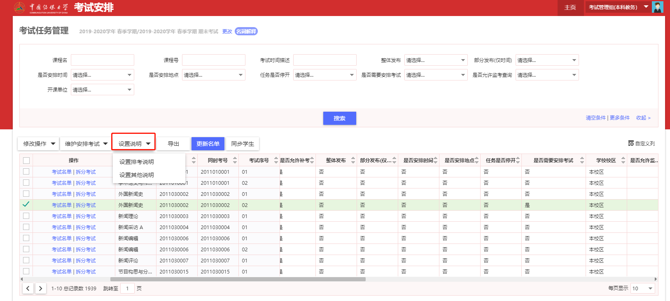
2.1.4、有些课程的教学班上课人数众多，当教室资源紧张时，无法妥善安排考试，需要对考班进行拆分。点击考试任务前的“拆分考试”对相应的考试可以拆分成若干小考班 ，如下图。
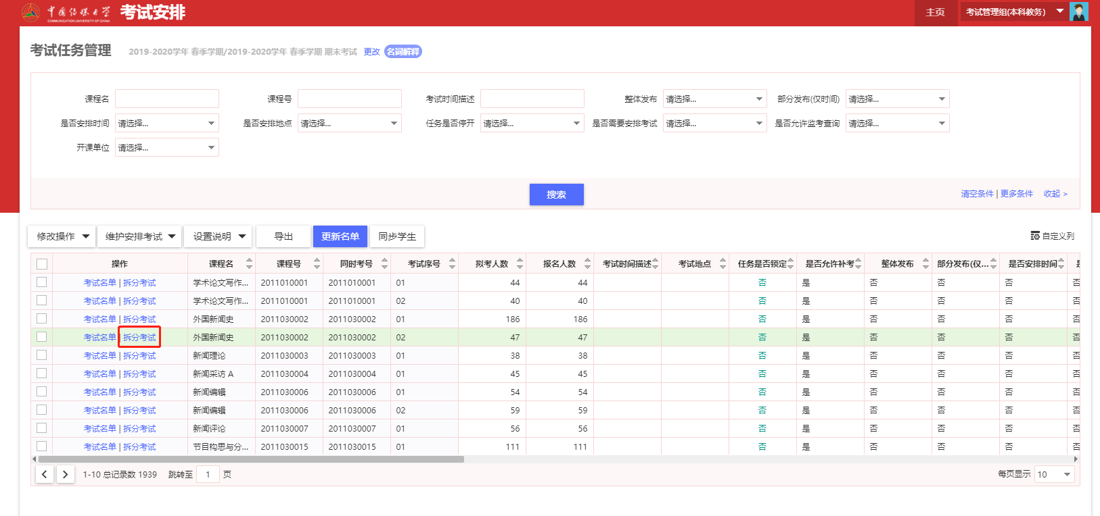
点击拆分考试后，进入新的页面，根据实际情况，拆分成几个考班点击几次新增，新增后选中其中一个新生成的考班分配学生；待所有的考班都分配完学生后，点击确定拆分，完成考班拆分，如下图
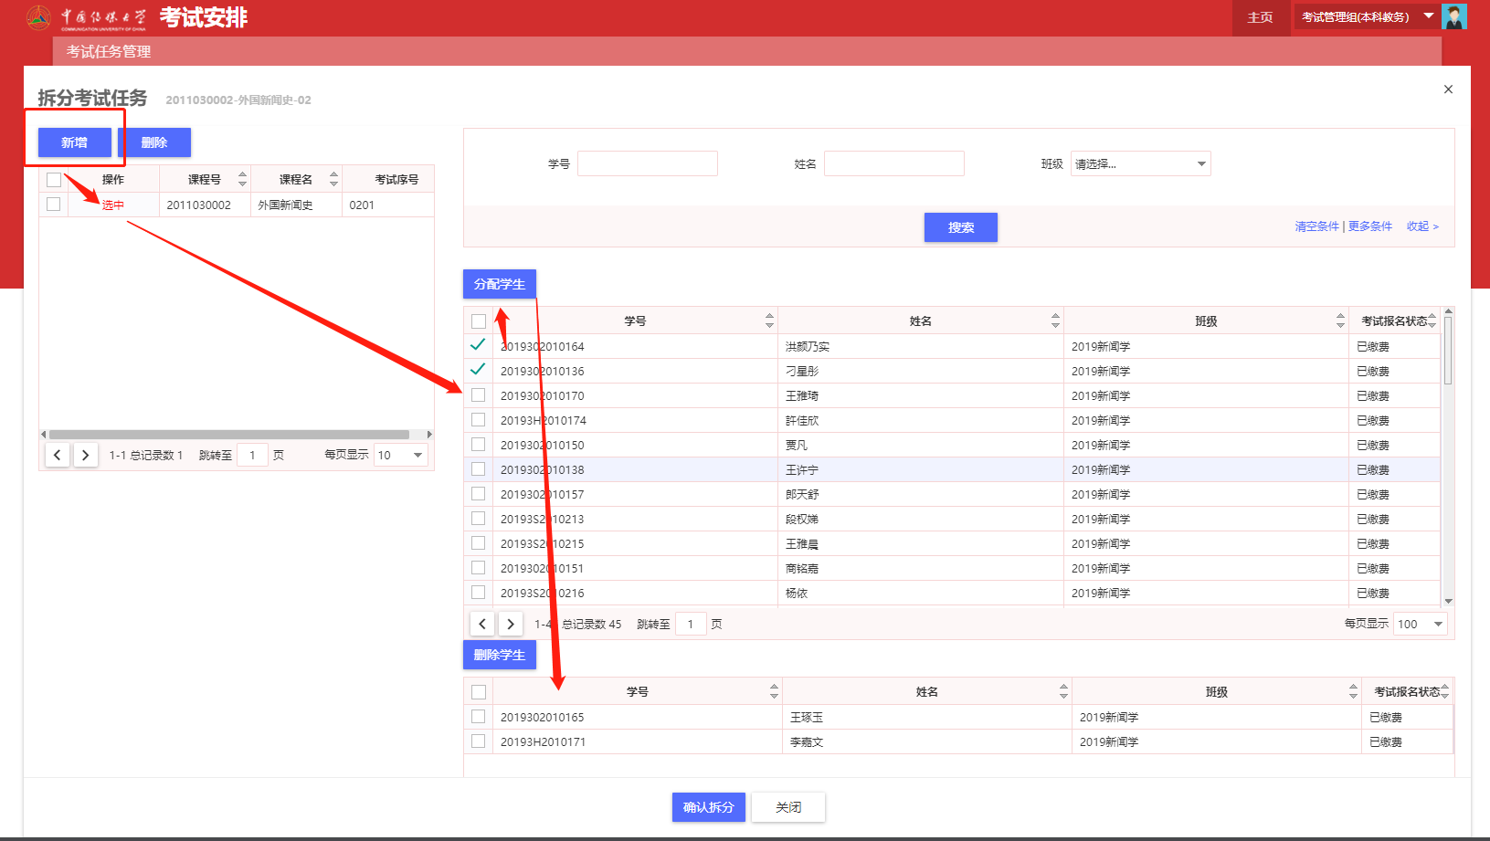
2.2、考试时间安排，考试时间安排是对考班进行时间的安排，点击安排时间，然后点击考试时间设置，如下图：
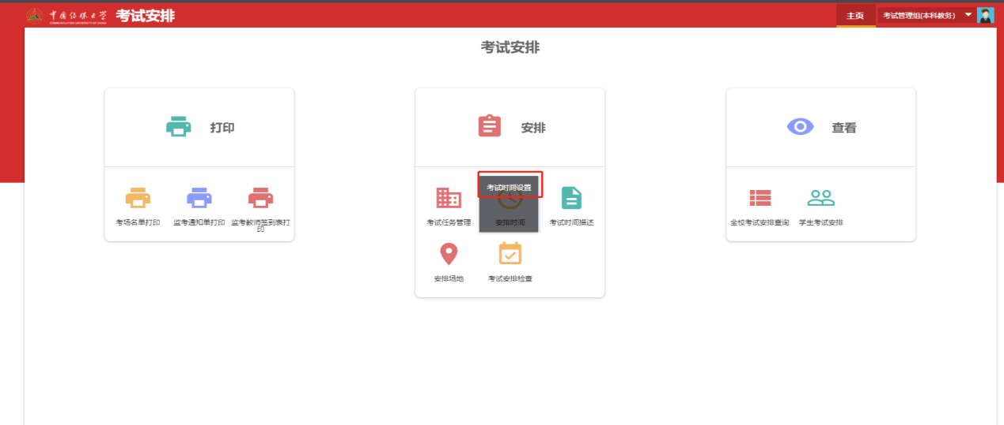
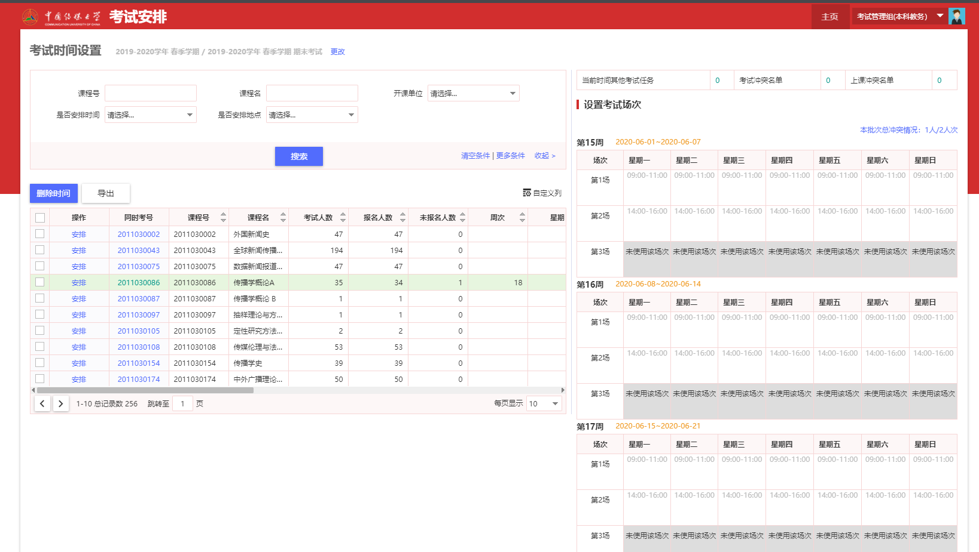
2.2.1、选中需要安排时间的考班，点击安排，然后在右侧选择需要的时间片，进行双击即可安排在所选时间，安排后时间片颜色为墨绿色；在右侧考试任务列表内，如果底色是绿色则表示已经安排过考试时间。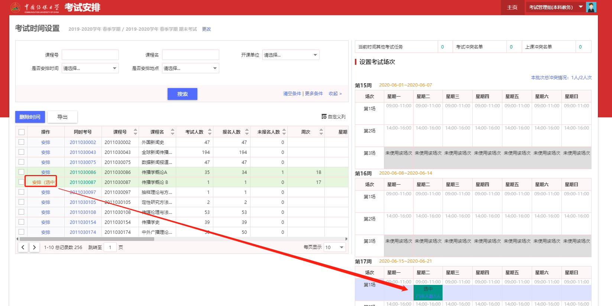
2.3、考试地点安排，考试地点安排是对考班进行地点的安排，点击安排场地，有两种风格可供选择，根据习惯选择后，进行考试地点设置，如下图：
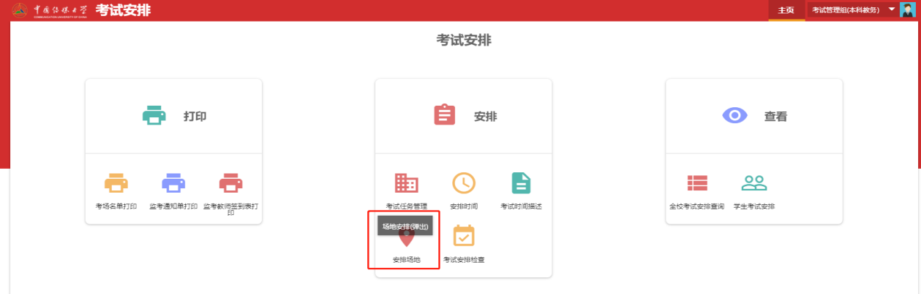
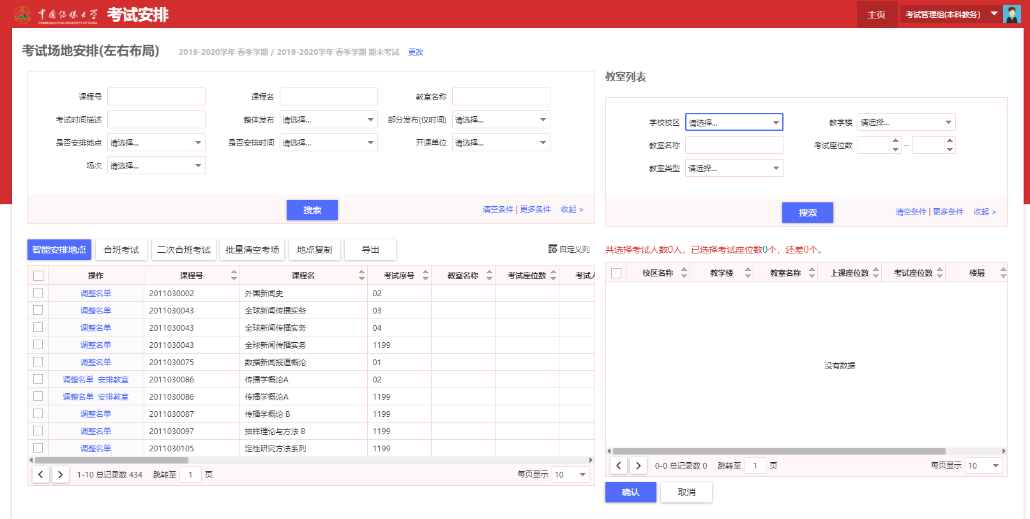
2.3.1、选中需要安排地点的考班，点击安排教室，然后在右侧选择需要安排的教学楼等信息，点击搜索，右侧下方会出现若干教室，根据考班人数对教室进行勾选，点击确定，地点便安排完毕。如果需要把两个考班安排在一起，点击合班考试和二次合班考试可以统一安排
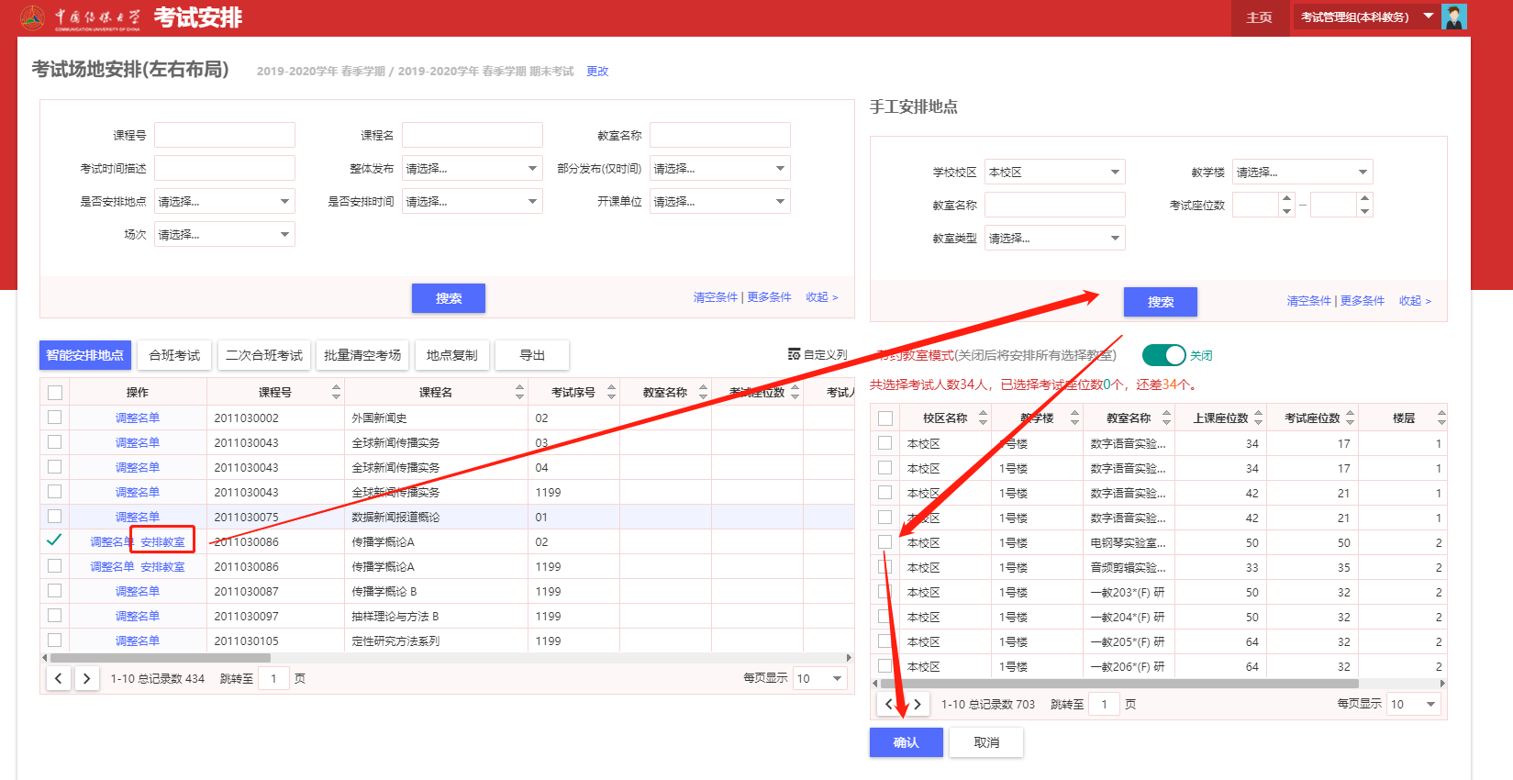
2.4、考试安排检查，针对所有的考试任务可以进行三个维度的考试检查，分别是学生、教师、课程，如下图：
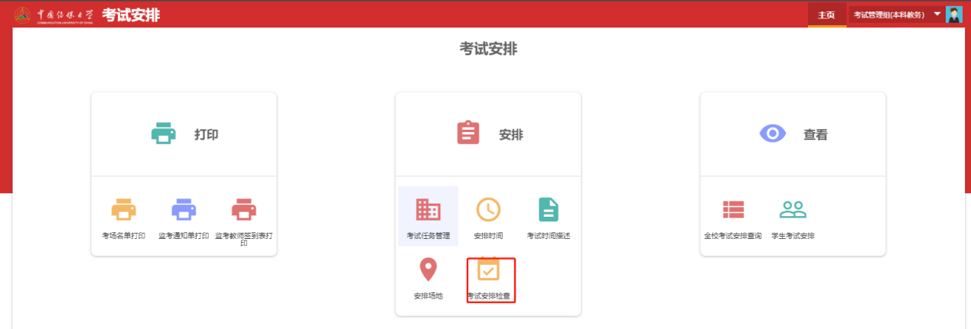
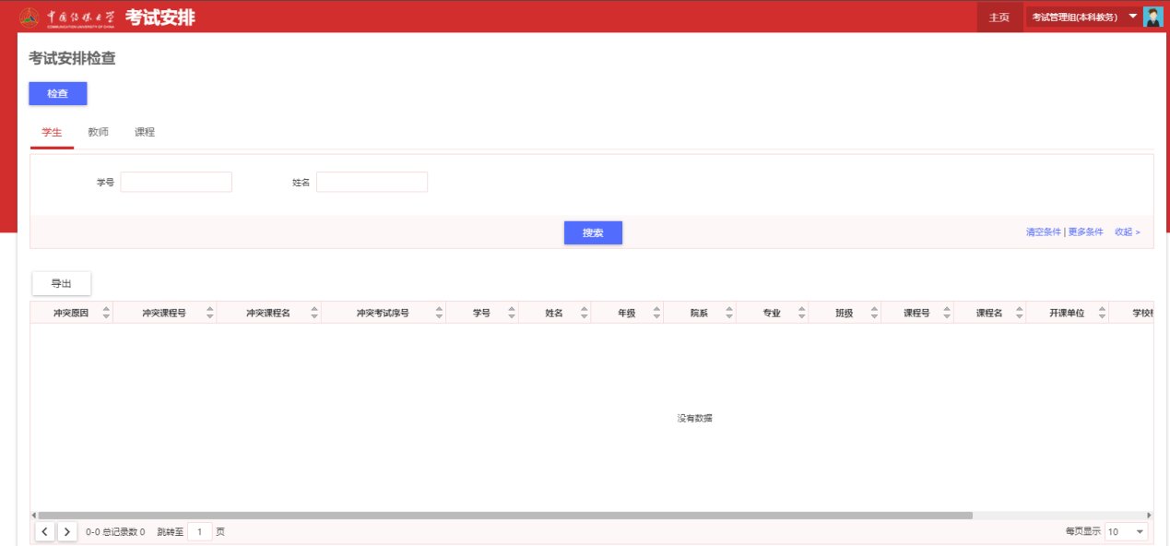
2.4.1、点击检查可以指定搜索范围，选中需要检查的考班点击下一步，或者全部检查，会出现三个维度的检查内容，以学生维度为例，勾选学生检查下的考试维度，点击确定，即可对指定考班任务下的学生进行检查
